Produktový tip:
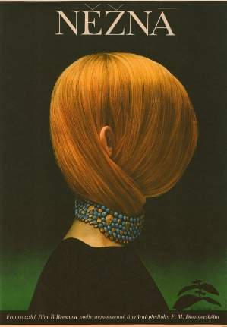
Něžná aneb nejslavnější český plakát v prodeji
Legendární plakát k filmu Něžná u nás zná skoro každý a nyní může viset i u vás doma. Autorizovaný reprint slavného československého plakátu Olgy Poláčkové-Vyleťalové je k příležitosti 50. výročí od svého vzniku exkluzivně v prodeji. V limitovaném nákladu 1000 kusů jej vydala filmová galanterie Terryho ponožky. Zakoupit ho můžete na e-shopu www.terryhoponozky.cz či v kamenné prodejně v pražském kině Světozor.
Cena je 490 Kč.

